PHP PDO

**☞学习php pdo**

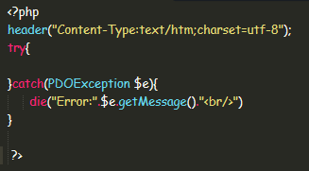

先写个如上框架，然后再写业务

**❀连接数据库**

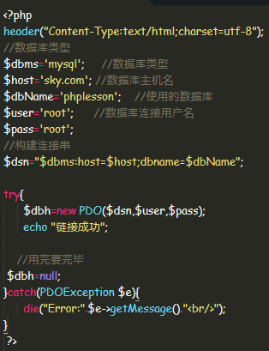

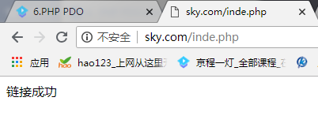

**❀输出数据库信息**

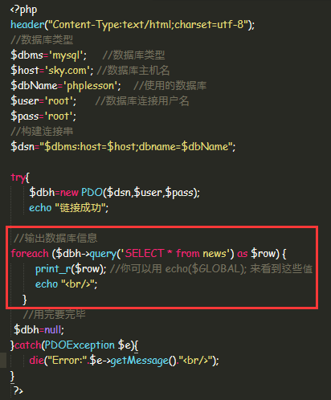

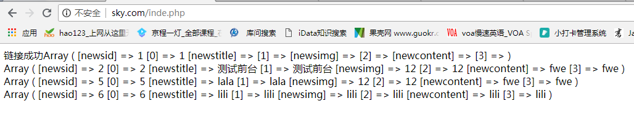

**❀往数据库插入信息**

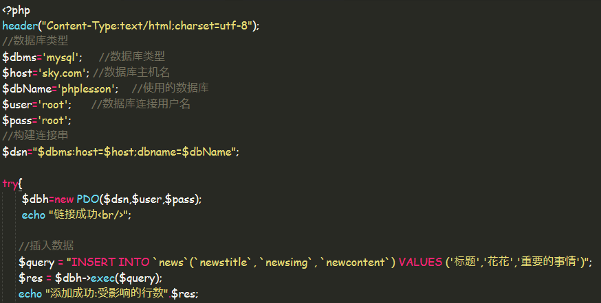

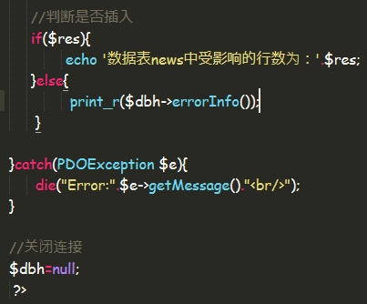

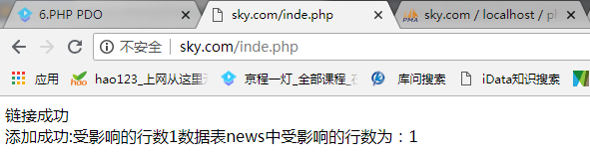

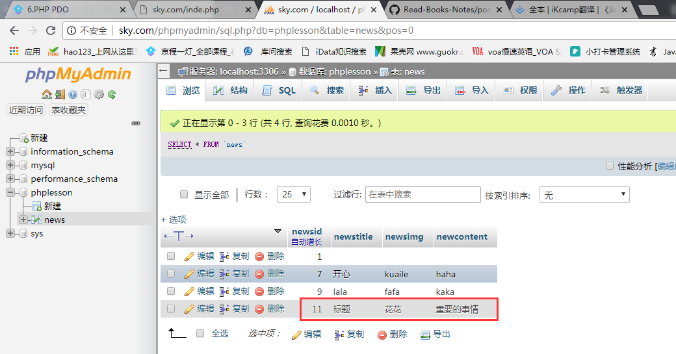

 git clone [https://github.com/jadianes/spark-py-notebooks.git](https://github.com/jadianes/spark-py-notebooks.git" \t "https://ke.qq.com/teacher-client/_blank)